1. Instalar python.
2. Abrir el Idle de python.

Algunos comandos básicos de python:

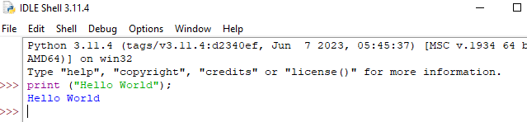

* Los comentarios en python se inician con símbolo #.

